在山坡旁從事整修機具作業發生遭崩落之巨石擊中死亡災害案
核備文號：1131716926
一、行業分類：整地、基礎及結構工程業(4310)
二、災害類型：物體倒塌、崩塌(05)
三、媒 介 物：土砂，岩石（711）
四、罹災情形：死亡1人
五、發生經過：
(一)民國113年9月24日，苗栗縣，谷OO。
(二)10時11分許，谷罹災者背對邊坡、正在道路上整修機具時，遭位於高約25公尺、坡面68度崩落之巨石擊中頭部，谷罹災者倒地後再被其他碎石砸中身體。
(三)谷罹災者於當日10時45分不治死亡。
六、原因分析：
(一)直接原因：遭高約25公尺邊坡崩落之落石擊中，造成頭部、右腹側部外傷合併內出血、兩小腿骨折，致創傷性休克死亡。
(二)間接原因：不安全狀況：對有飛落之虞之土石未予清除。
(三)基本原因：
1.未執行於邊坡旁從事作業時工作環境及作業危害之辨識、評估及控制。
2.未辦理一般安全衛生教育訓練。
3.未落實承攬管理事項。
七、災害防止對策：
(一)…工程之設計或施工者，應於設計、…或施工規劃階段實施風險評估，致力防止…工程施工時，發生職業災害。（職業安全衛生法第5條第2項）
(二)雇主對表土之崩塌或土石之崩落，有危害勞工之虞者，應依下列規定：一、應使表土保持安全之傾斜，對有飛落之虞之土石應予清除或設置堵牆、擋土支撐等。(職業安全衛生設施規則第235條第1款暨職業安全衛生法第6條第1項)
(三)雇主應依規定置職業安全衛生業務主管。(職業安全衛生管理辦法第3條第1項暨職業安全衛生法第23條第1項)
(四)雇主應依其事業單位之規模、性質，訂定職業安全衛生管理計畫，要求各級主管及負責指揮、監督之有關人員執行；勞工人數在30人以下之事業單位，得以安全衛生管理執行紀錄或文件代替職業安全衛生管理計畫。(職業安全衛生管理辦法第12條之1第1項暨職業安全衛生法第23條第1項)
(五)雇主應依規定訂定自動檢查計畫，實施自動檢查。(職業安全衛生管理辦法第79條暨職業安全衛生法第23條第1項)
(六)雇主對新僱勞工或在職勞工於變更工作前，應使其接受適於各該工作必要之一般安全衛生教育訓練。(職業安全衛生教育訓練規則第17條第1項暨職業安全衛生法第32條第1項)
(七)雇主應依職業安全衛生法及有關規定會同勞工代表訂定適合其需要之安全衛生工作守則，報經勞動檢查機構備查後，公告實施。(職業安全衛生法第34條第1項)
八、災害示意圖或照片
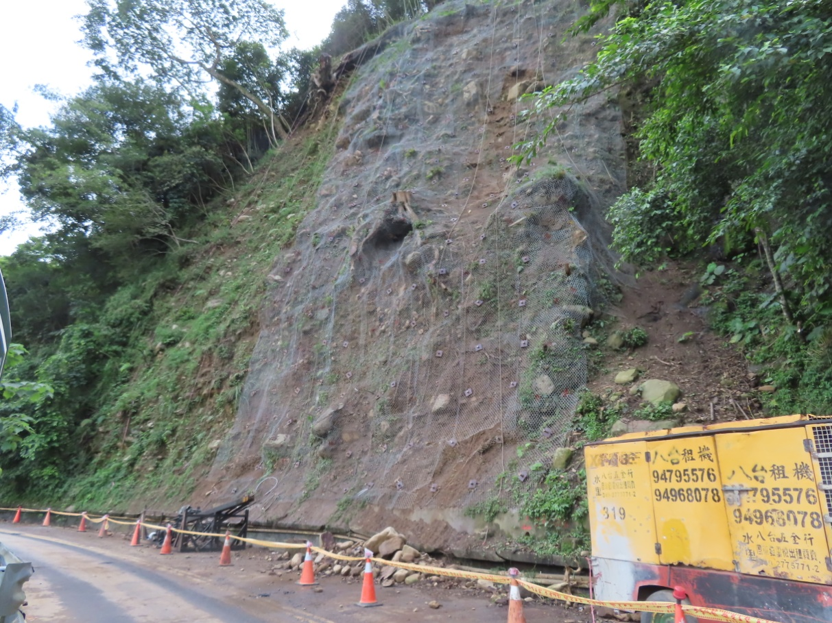
落下之岩石彈飛起處
谷罹災者遭擊中處
坡面崩塌處，該處高於路面約25公尺、坡度68度
說明 | 谷罹災者在路上遭落石擊中，到院前死亡，落下之岩石已被清離路面。

